不通过oam.simm.ac.cn网页连接172.21.75.1的方法
- 使用ssh-key generator工具，产生ssh-key密钥对。保存密钥（private key）文件。保存公钥（public key）文件。
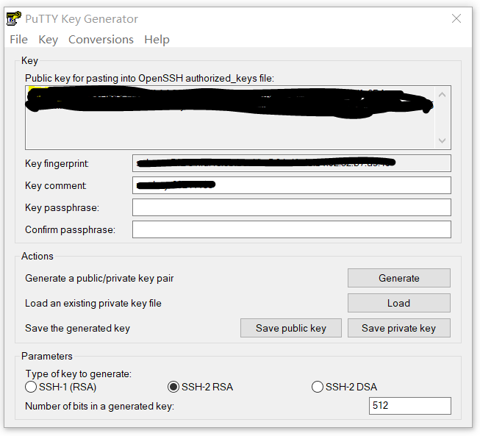
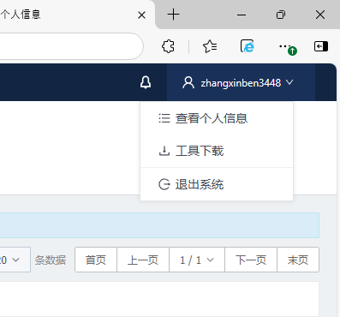
- 登陆oam.simm.ac.cn，点击右上角账号名，下拉点击查看个人信息

- 选择SSH公钥页面，点击添加SSH公钥
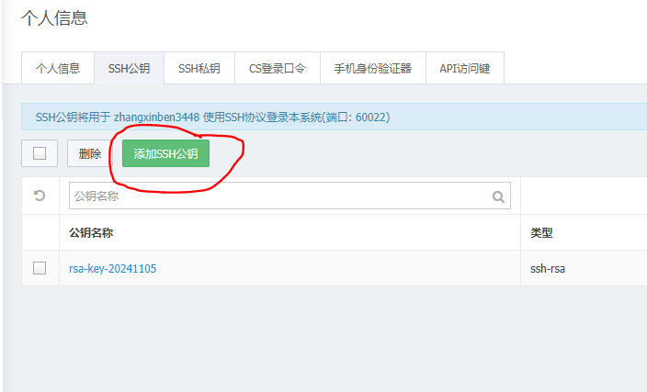
- 将第一步产生的公钥内容复制进公钥框，名称随意，之后点击添加ssh公钥。
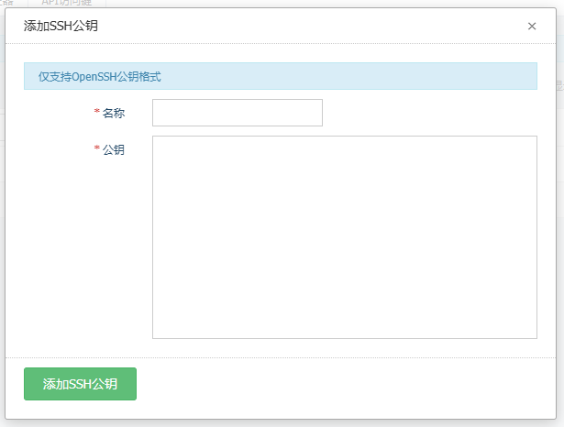
- 在ssh登陆工具中添加密钥。
- 之后连接oam.simm.ac.cn，端口号60022

